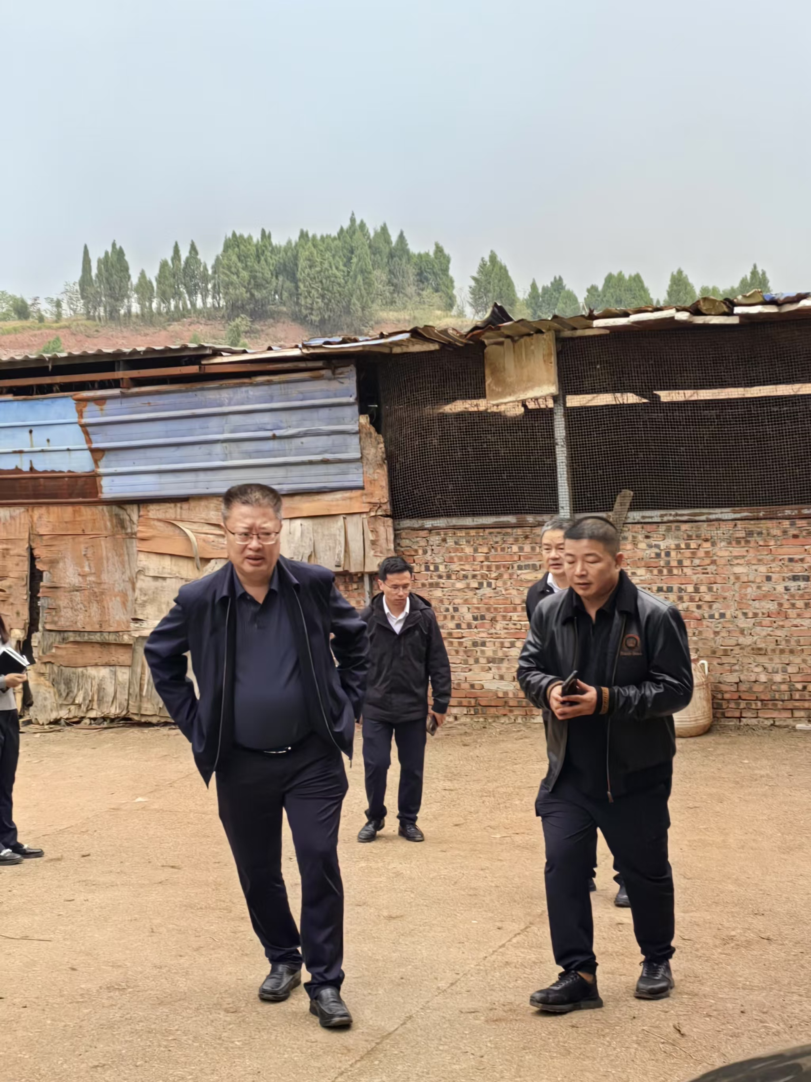2024.11.08杜常委 周局现场指导环保件处理

